Uso del Pspice

El Pspice es un simulador de circuitos electrónicos de tipo profesional, nosotros lo vamos a usar para simular circuitos de corriente alterna. A continuación te explicaremos como trabajar con el, es un poco complejo.

Al arrancar el programa lo haremos con el método esquemático “Schematic”.

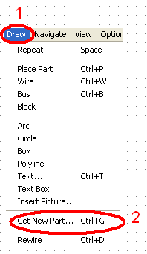
Introduciremos los componentes r (resistencias), l (inductancias), c (capacidades) y VSIN (generadores) usando los siguientes menus.

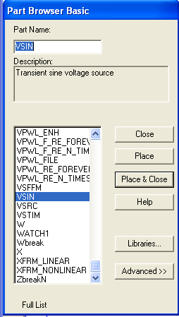

Con doble clic editar el componente y dar los valores correspondientes, solo el sufijo de la unidad u (micro), m (mili), k (kilo) etc.. si hay decimales la coma se indica con el punto.
El generador debemos ajustar tres valores frecuencia la deseada VAMPl el valor de pico es decir V eficaz *√2, y Voff =0. valores para 10 V y 50 hz

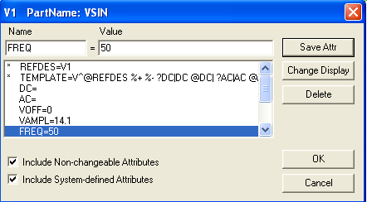
Unir los contactos usando el icono. . Colocar la masa Gnd analo y guardar Guardar el fichero.
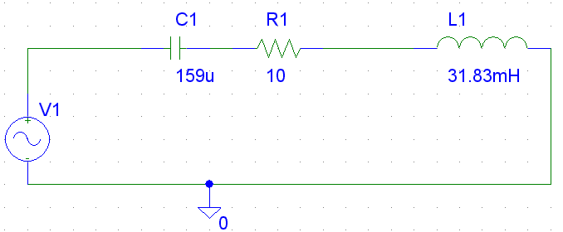

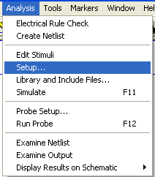
Elegir y ajustar el sistema de análisis es decir análisis setup.
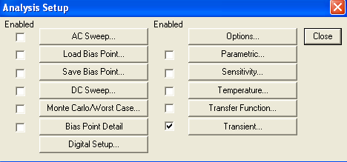
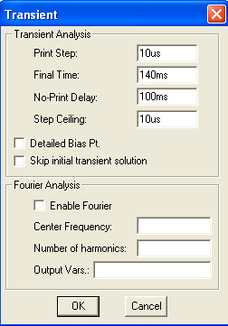
Debemos ajustar los tiempos en vez de frecuencias usaremos tiempos se decir con una frecuencia de 50 Hz el periodo es 20 ms como quiero representar dos periodos deberé dibujar 40 ms, como hay unos transitorios eliminamos los primeros 5 ciclos por lo que en No-Print Delay ajustamos 100 ms y para dibujar dos ciclos el Final Time 140 ms. En Step Ceiling y Print Step ajustaremos el tiempo de muestreo si este es muy alto, con respecto al de la señal, la gráfica no representa la realidad y si es muy bajo tarda mucho tiempo.

En el menú análisis elegir simulate. Cuando la simulación sea correcta entraremos en otro fichero y elegiremos las trazas que queremos realizar teniendo en cuenta las polaridades.

Para la señal de la fuente usaremos V1 [V1] para el de los componetes V[R1:1] – V[R1:2], V[Ll:1]- V[L1:2] etc.

